Programa de Becas ESPOL- REPSOL YPF para Jóvenes Amazónicos del Ecuador.
E. Tamayo Acosta
Instituto de Tecnologías
Escuela Superior Politécnica del Litoral (ESPOL)
Campus Gustavo Galindo, Km 30.5 vía Perimetral
Apartado 09-01-5863. Guayaquil-Ecuador
etamayo@espol.edu.ec

Resumen

El Programa de Becas ESPOL- REPSOL fue destinado para jóvenes de la Amazonia Ecuatoriana. La ESPOL a través de un Convenio con la Petrolera REPSOL YPF apostaron a la educación y becaron a los jóvenes con el ánimo de que alcancen una profesión Técnica para contribuir al mejoramiento de las condiciones de la población en los sectores más necesitados y promover el desarrollo social mediante este programa de Educación.

El Programa de becas para estudio de carreras Técnicas está especialmente dirigido a estudiantes de la Amazonía Ecuatoriana, en especial de las Provincias Orellana, Sucumbíos y Pastaza; que desean realizar sus estudios universitarios en la ciudad de Guayaquil.

Tiene como objetivo primordial convertir a un grupo de jóvenes amazónicos en Tecnólogos con sólidos conocimientos prácticos que contribuyan con el Desarrollo Social y Productivo de las Provincias a las que pertenecen.

Los estudiantes contaron con un tutor quien desempeñaba el rol de Director del Proyecto Mba. Edwin Tamayo A., pero a su vez era la persona quien los acompañaba, y orientaba a asumir mayores niveles de autonomía y responsabilidad. De esta manera, se espera contribuir con un granito de arena a la educación y el desarrollo social de los jóvenes de nuestro país.

Como resultado del proyecto se obtuvieron 20 graduados y 8 estudiantes en curso ya que decidieron ascender a un grado superior como es la Licenciatura en Nutrición, aumentando de esta manera a 28 el número de nuevos profesionales para la Región.

Palabras Claves: ESPOL, REPSOL YPF, Amazonia, Educación, profesión Técnica, convenio.

Abstract

The Scholarship Program was designed by ESPOL-REPSOL Youth of the Ecuadorian Amazon. ESPOL through an agreement with Repsol YPF, bet to give and hight education to young people with the aim to reach a technical profession to help improve the conditions of the population in the most needy and promote social development Education through this program.
The Scholarship Program for Career Technical study is particularly aimed at students in the Ecuadorian Amazon, particularly in the provinces Orellana, Pastaza and Sucumbíos, wishing to pursue university studies in the city of Guayaquil.
Its primary goal to turn a group of young Amazonian students with technologists knowledge with solid skills that contribute to the Social and Productive Development of the provinces to which they belong.
Students must have had a tutor who played the role of Project Manager Mba. Edwin A. Tamayo, but in turn was the person who accompanied them, and guided to assume greater levels of autonomy and responsibility. In this way we hope to contribute a bit to education and social development of young people in our country.
As a result of the project were 20 graduates and 8 students in the course and they decided to ascend to a higher level such as the Bachelor of Nutrition, thus increasing to 28 the number of new professionals to the region.

Keywords: ESPOL, REPSOL YPF, Scholarship, technologist, Ecuadorian Amazon, agreement.

- Introducción

La educación es un factor de gran importancia para el desarrollo de las comunidades. Brinda las herramientas necesarias a los individuos para que puedan ejercer en el campo laboral y generar los sustentos necesarios para una vida digna. Partiendo de esta necesidad para el buen desarrollo intelectual de los individuos, se ha identificado un problema de falta de educación superior tecnológica dentro de la Provincias Orellana, Sucumbíos y Pastaza que tiene consecuencias a largo plazo en el desarrollo de la sociedad.
La educación superior aumenta los conocimientos y mejora las habilidades de cada joven, de acuerdo a un estudio realizado por el Buró Nacional de Economía Americano, “Un mayor grado de instrucción educativa afecta de manera positiva los ingresos salariales que una persona puede obtener a lo largo de su vida.
Repsol YPF, una de las petroleras internacionales operando en Ecuador junto con la Escuela Superior Politécnica del Litoral formaron una alianza estratégica para preparar profesionales nativos de las provincias de Sucumbíos, Orellana y Pastaza en áreas tecnológicas tales como alimentos, electricidad, electrónica, Telecomunicaciones, mecánica industrial y mecánica automotriz del Instituto de Tecnologías de la ESPOL, de tal manera que al culminar sus estudios estos jóvenes se integren al eje de Desarrollo Social – Productivo del país en especial de la Amazonía Ecuatoriana en sus zonas de influencia.
Figura 1. - Becarios
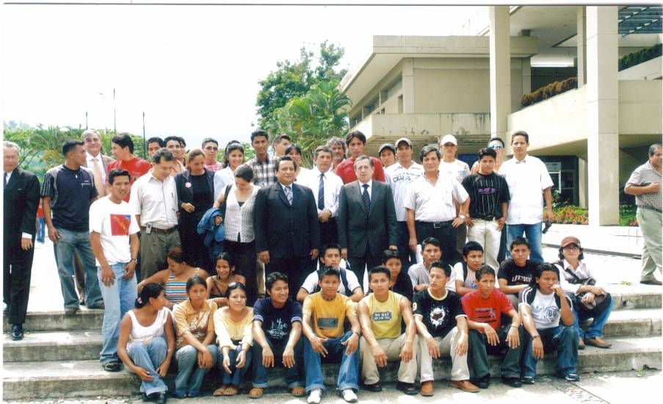

- Objetivo

Objetivo General

- El Objetivo de este programa ha sido convertir a un grupo de jóvenes amazónicos en tecnólogos con sólidos conocimientos prácticos que contribuyan con el Desarrollo Social y Productivo de sus provincias: Orellana, Sucumbíos y Pastaza.

Objetivos Específicos:

- Mejorar las expectativas de vida de cada joven, mediante una educación de calidad, que sea pertinente, relevante y eficaz.

- Fomentar y contribuir a la inserción laboral y profesional de personas de escasos recursos a través de una carrera profesional.

- Afianzar los conocimientos adquiridos dentro del aula de clases a través de la realización de proyectos prácticos en la que se demuestren las habilidades adquiridas.

- Materiales y Métodos.

Localización del Proyecto

El área en el que se llevo a cabo el Programa de Becas ESPOL- REPSOL para Jóvenes Amazónicos del Ecuador se encuentra ubicado en la Provincia del Guayas, en la Ciudad de Guayaquil.

La Escuela Superior Politécnica del Litoral en la que se llevo a cabo los estudios de los jóvenes Amazónicos se encuentra ubicada en el Campus Gustavo Galindo, Km 30.5 vía Perimetral, y el Condominio en el que estuvieron viviendo a lo largo de su etapa estudiantil estaba ubicado en la Cdla. Alborada Decima Etapa.

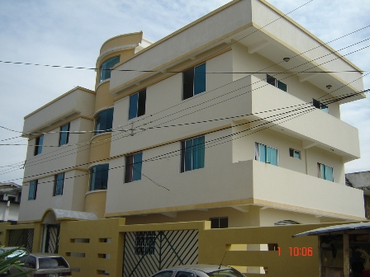
Figura 2. - Condominio

Metodología

Programas de Becas

El Programa de Becas busca facilitar a los jóvenes el acceso a una educación superior digna y de prestigio y proporcionar las herramientas y canales necesarios para que los jóvenes más destacados de cada provincia puedan acceder a las diferentes becas otorgadas por la institución.

El Programa de Becas comenzó con la decisión del rector de ESPOL, PhD. Moisés Tacle de aceptar la propuesta de becar a jóvenes Amazónicos de bajos recursos económicos para que sus estudios universitarios los realicen en ESPOL con el apoyo de la petrolera Repsol YPF, y la responsabilidad asumida por el Mba. Edwin Tamayo en calidad de Director del Proyecto quien encontró la oportunidad en estos jóvenes de lograr el reto de profesionalizarlos.

El problema fundamental fue la dificultad de encontrar jóvenes con conocimientos acordes al ritmo de estudios que un estudiante de ESPOL posee, debido a los bajos rendimientos educativos de los colegios de la Amazonia, para remediar esta situación se tuvo que implementar una preparación in situ y para esto se preparó el concurso de jóvenes estudiantes de los últimos semestres de estudios del Instituto de Tecnologías los cuales estuvieron dispuestos a trasladarse a Coca y Lago Agrio para capacitar a los futuros estudiantes que ingresarían a ESPOL.

Muchos fueron los problemas sorteados a lo largo de la carrera profesión. Entre los principales:

- El Bajo nivel académico de los jóvenes.
- La dificultad de interrelacionarse entre diferentes culturas: Mestizos, Shuar, Quichua, Cofanes.
- Cambio de estilos de vida, adaptarse a una ciudad que muchos de ellos nunca habían visitado antes.
- El despego de sus familiares, ya que algunos jóvenes eran casados otros con problemas sociales como el alcoholismo y con shamanismo, propio de su cultura.

Durante el transcurso de estos 3 años de permanencia algunos jóvenes decidieron abandonar la beca por diferentes factores pero quedaron los que pudieron soportar el ritmo de estudios de la Universidad y quienes realmente tenían el espíritu y las ganas de cambiar sus vidas.

El Programa de becas para estudio de carreras Técnicas está especialmente destinado a estudiantes de la Amazonia Ecuatoriana de nuestro país y que desean realizar sus estudios universitarios en la ciudad de Guayaquil.

El Objetivo de este programa ha sido convertir a un grupo de jóvenes amazónicos en tecnólogos con sólidos conocimientos prácticos que contribuyan con el Desarrollo Social y Productivo de sus provincias: Orellana, Sucumbíos y Pastaza, de manera que cuenten con herramientas para contribuir e impulsar una transformación comunitaria y social sostenible, basada en la igualdad de oportunidades.

El programa de Becas Incluye:
- Alojamiento en un Condominio con todas las comodidades y comidas incluidas.
- Libros
- Trasporte
- Seguro médico
- Un aporte económico mensual a cada estudiante para gastos personales.

- RESULTADOS
Como resultado del proyecto se obtuvieron 20 graduados y 8 estudiantes en curso ya que decidieron ascender a un grado superior como es la Licenciatura en Nutrición, aumentando de esta manera a 28 el número de nuevos profesionales para la Región Amazónica.
Actualmente los jóvenes graduados están prestando sus servicios profesionales en empresas reconocidas y ubicadas en la Amazonia del Ecuador como son: Repsol, Schlumberger, Duragas, Baker accediendo a capacitaciones a países como México, Brasil y los emiratos árabes, esto representa un mejor nivel de vida para ellos y sus familias.
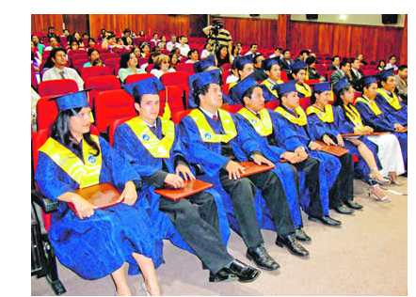
Figura 3. - Becarios Graduados

- CONCLUSIONES Y RECOMENDACIONES

Conclusiones

Este tipo de proyectos desarrollado conjuntamente entre la Universidad y la Petrolera, deberían ser prioritarios en nuestro país; ya que esto les daría una mejor convivencia a las petroleras con la gente de las comunidades y el descontento que existe por la no generación de fuentes de trabajo iría disminuyendo ya que están capacitando a los jóvenes para que en un futuro mejore el rendimiento de la mano de obra y puedan crear sus propias fuentes de trabajo a través de la generación de empresa instaladas en la Región Amazónica.

Mucho se puede hablar al respecto pero un joven Amazónico con título universitario y un sinnúmero de habilidades adquiridas a lo largo de su preparación técnica profesional regresará a su comunidad capacitado para generar nuevas oportunidades de superación para sus familias y los más desposeídos.

Recomendaciones

- Realizar un plan de selección de jóvenes tomando en cuenta su nivel socioeconómico.

- Utilizar herramientas adecuadas para seleccionar a los becarios de acuerdo a su capacidad intelectual, de tal manera que no se limite la selección a su actual nivel de conocimiento sino a la aptitud de aprender y una actitud para el cambio.

- El comprometimiento de los padres de familia y el ser parte de la formación de sus hijos es un factor importante, es conveniente reuniones semestrales para informar el avance académico y problemas de conducta que se generan durante el transcurso de la beca.

- Durante la vida estudiantil del becario no se debe limitar al mandatorio de la malla curricular sino más bien capacitar a los jóvenes en materias complementarias comunes tales como: Relaciones Humanas, Trabajo en Equipo y demás q complementen su futuro profesional, en síntesis mantener ocupada su mente dedicada a su formación.

- El trabajo constante social constante permite la interrelación entre profesores, trabajadores y becarios permite detectar a tiempo bajos rendimientos o que sencillamente el estudiante desperdicie parte de su tiempo a actividades ajenas a su compromiso.

Agradecimientos

A todos los que estuvieron involucrados en este proyecto a las autoridades de la institución ESPOL/REPSOL YPF, los padres de familias, los colegas profesores, los coordinadores y en especial a los jóvenes que supieron entender el motivo de vuestra presencia en la institución adaptándose y comprendiendo el reto que la Institución se había planteado.

Especial mención a la fundación REPSOL YPF en nombre de la persona de Dra. Lorena Collado Directora Ejecutiva de la Fundación Repsol YPF; pilar fundamental por parte de la petrolera para conseguir este cometido.

Referencias

[1] Eliot A. Jamison, Dean T. Jamison & Eric A. Hanusek, National Bureau of Economic Research, “The effects of education quality on income growth and mortality decline”

Eliot A. Jamison, Dean T. Jamison & Eric A. Hanusek, National Bureau of Economic Research , “The effects of education quality on income growth and mortality decline”

